Державний вищий навчальний заклад
«Ужгородський національний університет»
Факультет інформаційних технологій

ЛАБОРАТОРНА РОБОТА № 1
Тема: Вступ до веб-розробки

Виконав студент І курсу
спеціальності «Інженерія програмного забезпечення»
Семенюк Вадим Володимирович
Перевірив:
викладач кафедри

Ужгород – 2026

Мета: Ознайомлення із мережевими командами ping та tracert (traceroute). Створення базового валідного HTML-документу, дослідження принципів його хостингу та розгортання через FTP, а також аналіз веб-сторінки за допомогою інструментів розробника DevTools / Інспектор.
Вивчити питання: Структура мереж, IP-адреси та їх типи (IPv4/IPv6, локальні та зовнішні IP), робота мережевих утиліт ping та tracert, основи роботи з хостингом і FTP-клієнтами, базова структура HTML-документу, права доступу у Unix/Linux (Chmod) та інструменти розробника.
Завдання до роботи:
- Дізнатися внутрішню (локальну) та зовнішню (через myip.com) IP-адреси ПК, дослідити DNS-налаштування.
- Провести тестування мережевого з'єднання за допомогою команд ping та tracert/traceroute до ресурсу moodle.uzhnu.edu.ua, а також до DNS-сервера Google (8.8.8.8).
- Зареєструвати акаунт на безкоштовному хостингу zzz.com.ua (з використанням сервісу тимчасової пошти temp-mail.org) та ознайомитися з інтерфейсом панелі керування.
- Створити мінімальний валідний HTML-документ index.html у текстовому редакторі (VS Code) із ПІБ у тезі <h1>.
- Ознайомитися з принципами завантаження файлу index.html у кореневу папку хостингу через веб-FTP (net2ftp) та вивчити систему прав доступу (Chmod).
- Провести дослідження створеної та відкритої сторінки за допомогою інструментів розробника (DevTools / Inspector).
- Сформулювати та оформити ідею власних веб-сайту/лендингу (Undertale AU Hub & Card Collection).

Хід роботи
1. Визначення IP-адреси ПК та налаштувань DNS
Під час виконання першого етапу було визначено локальну (внутрішню) IPv4-адресу ПК (192.168.100.182) за допомогою системної утиліти ipconfig у командному рядку Windows, а також зафіксовано маску підмережі (255.255.255.0) та шлюз за замовчуванням (192.168.100.1). Для визначення зовнішньої IP-адреси було використано спеціалізований сервіс myip.com (зовнішня IP: 194.44.30.38, провайдер Roman Kalita, країна: Україна).
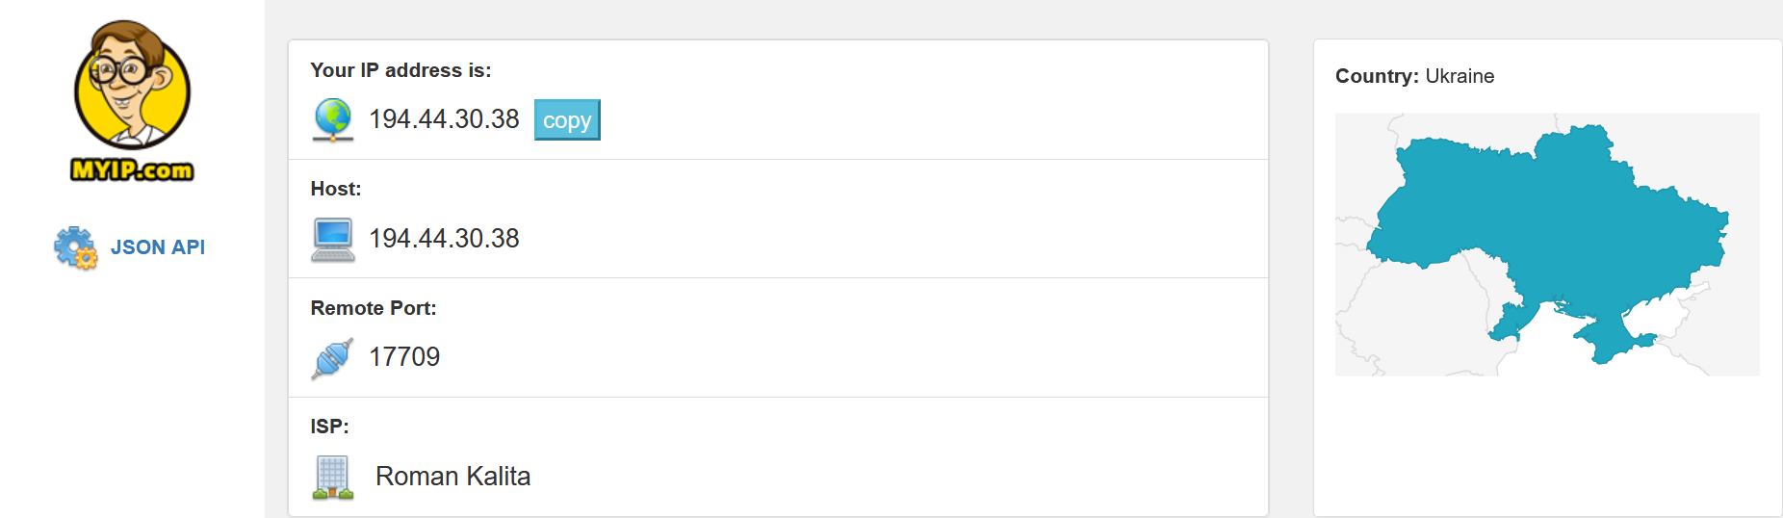
Рисунок 1.1 — Зовнішня IP-адреса ПК з сервісу myip.com
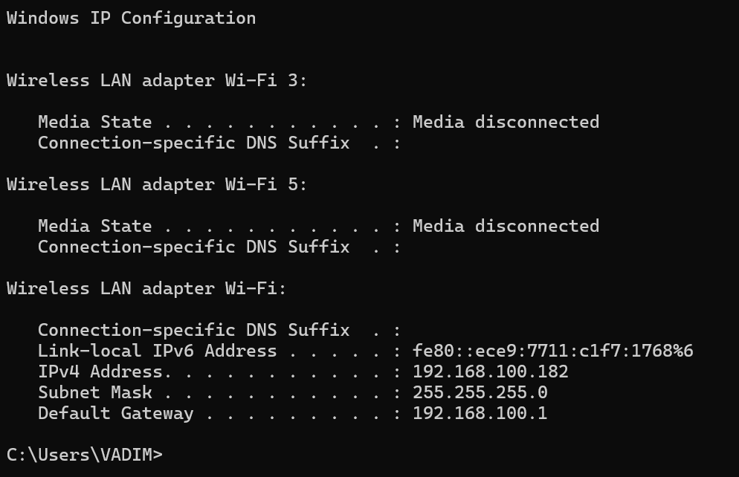
Рисунок 1.2 — Внутрішня локальна IP-адреса ПК (ipconfig)
2. Робота з мережевими командами ping та tracert / traceroute
Було здійснено діагностику мережевого з'єднання з університетським ресурсом moodle.uzhnu.edu.ua.
• Команда ping продемонструвала успішну передачу 4 з 4 пакетів до вузла 104.26.8.224 без втрат (0% loss) із мінімальним часом 23 мс, максимальним 33 мс та середнім часом затримки 27 мс.
• Команда tracert відобразила повний 9-кроковий маршрут проходження пакетів від локального роутера (XiaoQiang, 192.168.100.1) через вузли провайдера та європейські точки обміну трафіком (Fiord, Cloudflare) до кінцевого сервера.
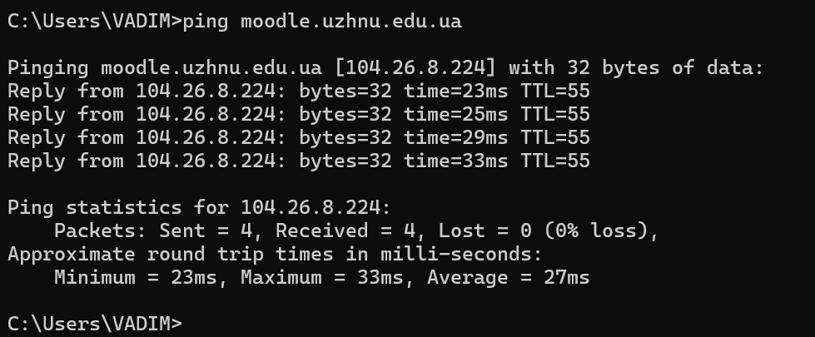
Рисунок 2.1 — Результат виконання команди ping moodle.uzhnu.edu.ua
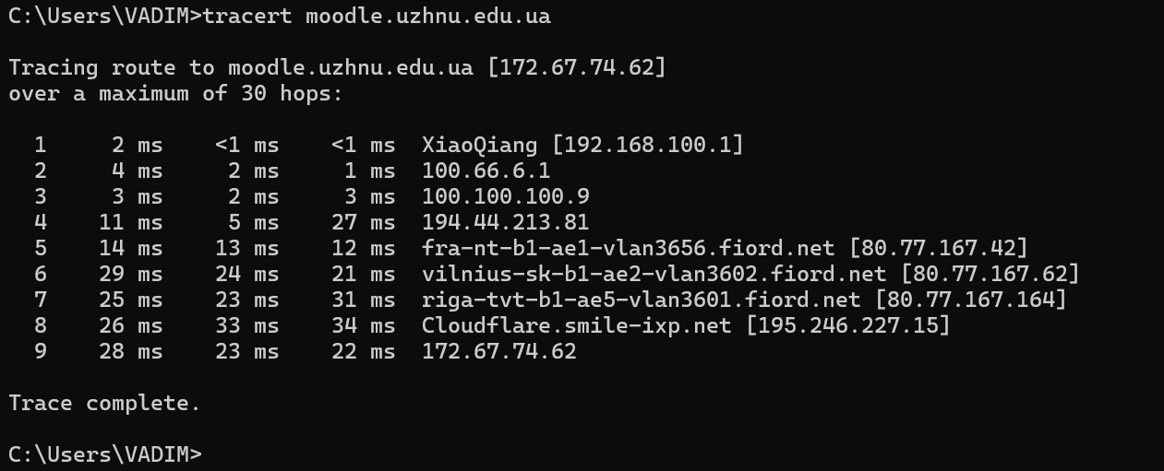
Рисунок 2.2 — Результат виконання команди tracert moodle.uzhnu.edu.ua
3. Ознайомлення з безкоштовним хостингом zzz.com.ua
Було зареєстровано обліковий запис на сервісі безкоштовного хостингу zzz.com.ua (акаунт: neon). У ході ознайомлення з інтерфейсом панелі керування було досліджено верхнє меню доступу до сервісів (Пошта, FTP, MySQL, Форум, Допомога, Панель), а також модуль пошуку та реєстрації доменного імені для подальшого прив'язування веб-сайту.
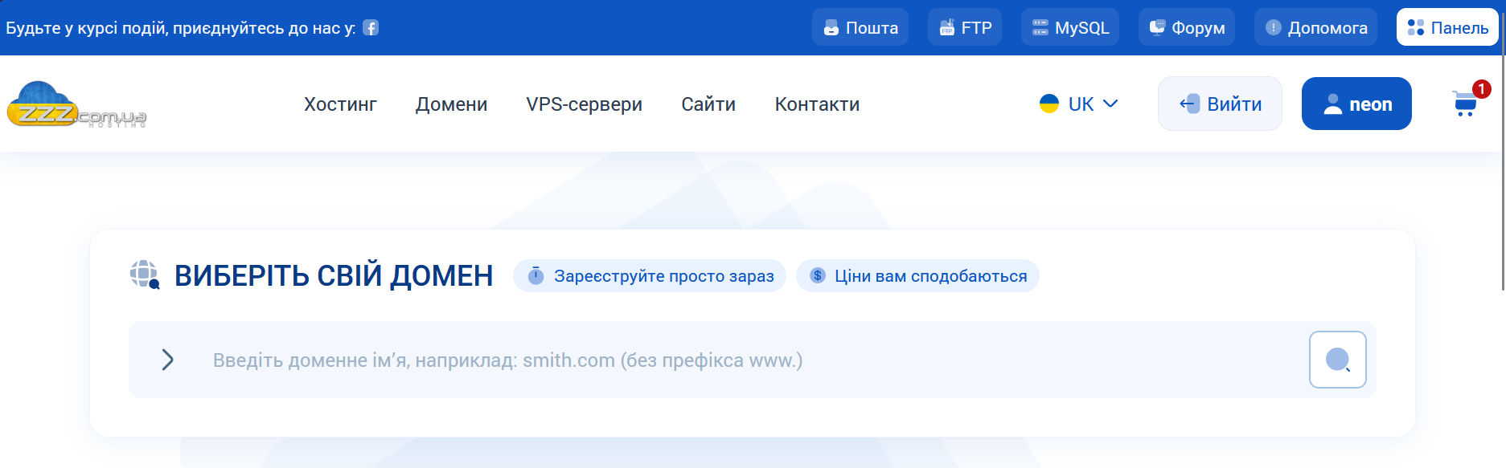
Рисунок 3.1 — Панель керування та вибір домену на zzz.com.ua (акаунт neon)
4. Створення першого HTML-документу
У текстовому редакторі (VS Code) було створено базовий файл index.html із дотриманням стандарту HTML5. Відповідно до вимог завдання, заголовок першого рівня <h1> містить ПІБ студента:
<!doctype html>
<html lang="uk">
<head>
<meta charset="utf-8">
<title>Мій перший сайт</title>
</head>
<body>
<h1>Семенюк Вадим Володимирович</h1>
<p>Моя веб-сторінка</p>
</body>
</html>
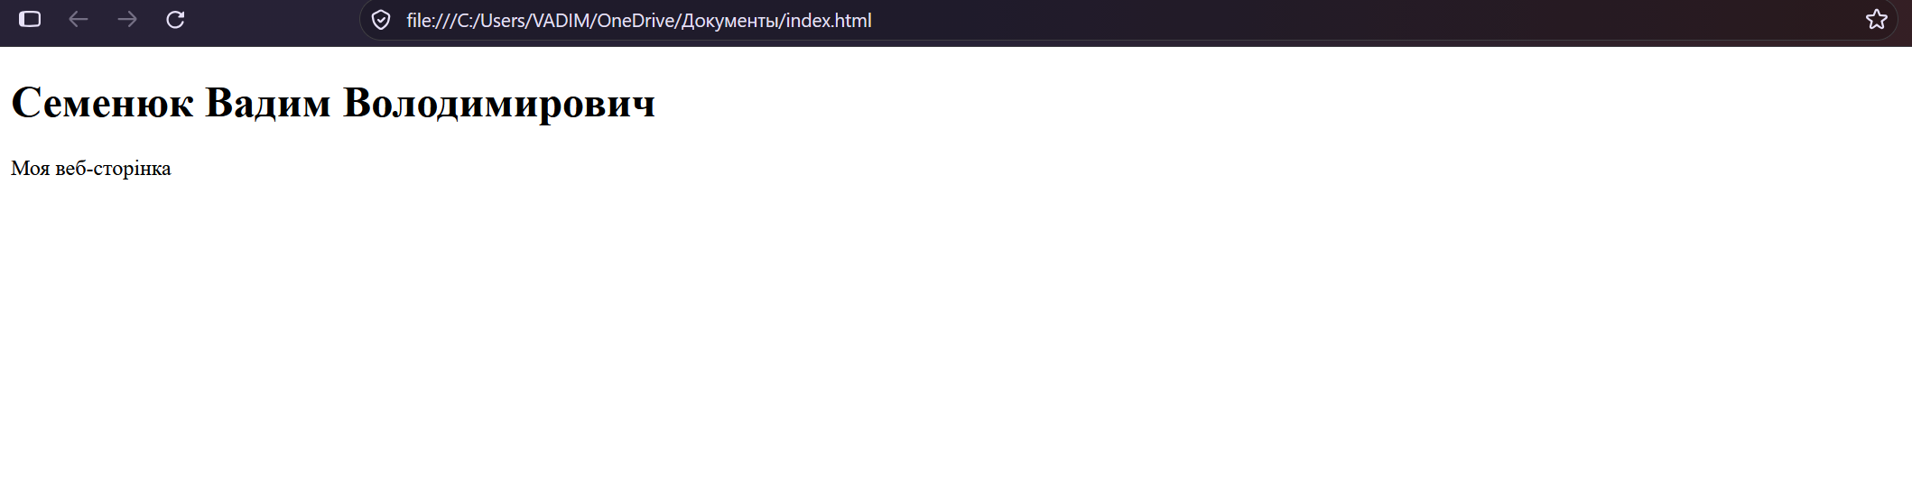
Рисунок 4.1 — Локальне відкриття index.html у браузері (з ПІБ у тезі h1)
5. Дослідження принципу завантаження файлу на хостинг та налаштування прав доступу (Chmod)
У ході виконання лабораторної роботи було детально опрацьовано теоретичний та практичний алгоритм завантаження файлів на сервер за допомогою FTP-протоколу (веб-клієнт net2ftp).
Зокрема, досліджено специфіку системи прав доступу у Unix/Linux хостинг-середовищах (команда Chmod):
• Читання (Read, r = 4), Запис (Write, w = 2), Виконання (Execute, x = 1).
• Для стандартного HTML-файлу index.html рекомендоване значення становить 664 (Owner: rw- = 6, Group: rw- = 6, Others: r-- = 4).
У зв'язку із відсутністю підключеного домену на тестовому акаунті хостингу, тестування створеного документа index.html було успішно проведено у локальному середовищі локального веб-переглядача.
6. Дослідження сторінки у інструментах розробника (DevTools / Inspector)
Використовуючи вбудовані інструменти розробника (Інспектор у Firefox), було проінспектовано DOM-дерево створеної сторінки. Перевірено візуалізацію тегу <h1>Семенюк Вадим Володимирович</h1> та протестовано динамічну зміну стилів у вкладці Rules/Styles.
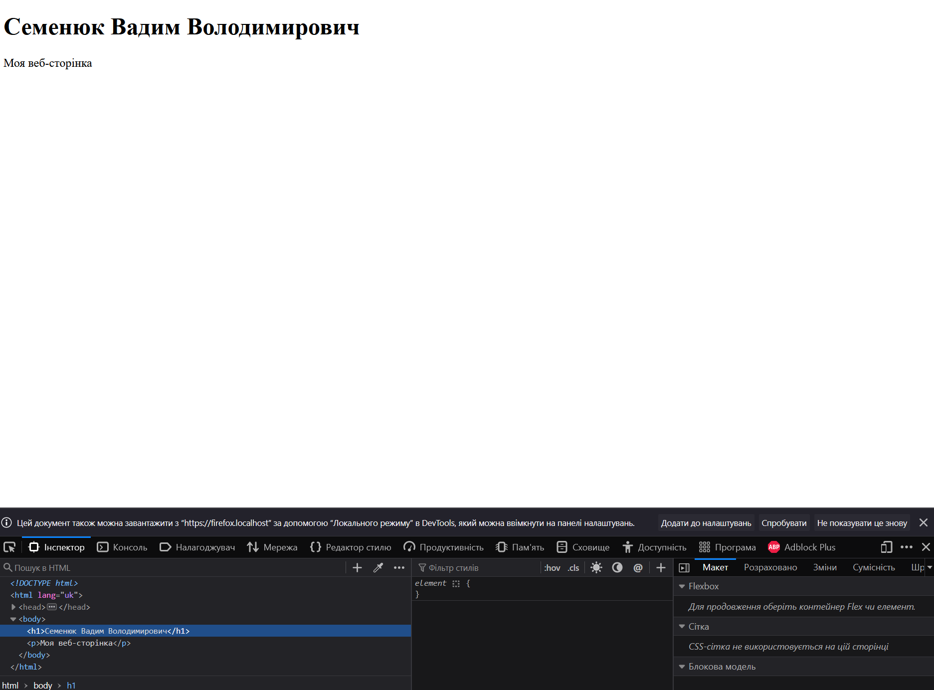
Рисунок 6.1 — Дослідження HTML-документу в Інспекторі розробника (Firefox Developer Tools)
7. Демонстрація ідеї власного веб-сайту (Undertale AU Hub & Card Collection)
• Назва проєкту: Undertale AU Hub & Card Collection (AU Reader)
• Концепція: Інтерактивна веб-платформа для фанатів всесвіту Undertale, яка поєднує каталог/читалочку альтернативних всесвітів (AU), елементи колекційної карткової гри та фанатську спільноту.
• Архітектура інтерфейсу:
1. Бокова панель (Зліва): Зручні блоки швидкого доступу (Меню читання: Головна, Найкраще, Каталог Всесвітів, Читалочка AU, Карткова Арена, Спільнота/Форум).
2. Акаунт-меню (Зправа зверху): Персональний кабінет користувача (Семенюк В.) із налаштуваннями мови, теми та параметрів читання.
3. Центральна зона: Інтерактивний робочий стіл для перегляду коміксів AU, випадіння SOUL-карток та редагування контенту.
• Основні функціональні модулі: Зручна читалочка коміксів, система онлайн-колекціонування карток із рандомом, інтерактивна арена змагань та хаб для спілкування спільноти.
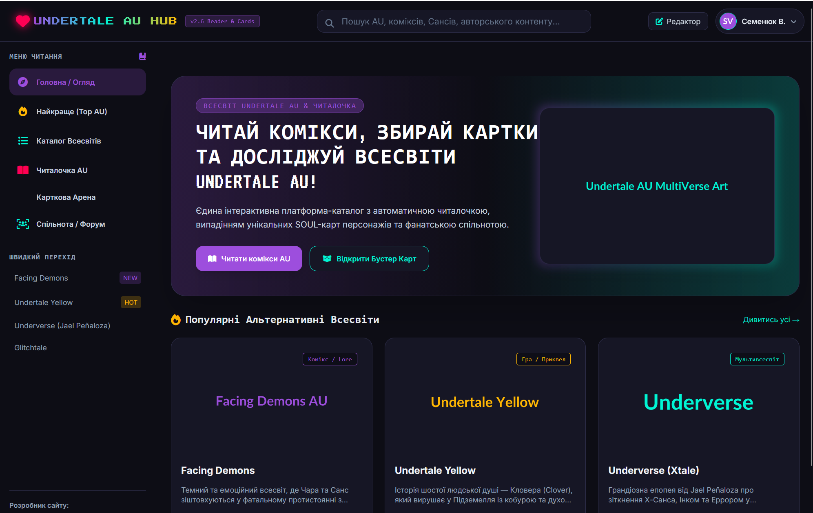
Рисунок 7.1 — Візуальний макет інтерфейсу платформи Undertale AU Hub

Висновок
Під час виконання лабораторної роботи №1 було успішно закріплено теоретичні знання з архітектури комп'ютерних мереж, принципів функціонування протоколу IP та системи доменних імен (DNS). У ході роботи за допомогою системних утиліт було визначено локальну IPv4-адресу ПК (192.168.100.182) та зовнішню IP-адресу (194.44.30.38).
Практично освоєно роботу з мережевими командами ping та tracert до университетського ресурсу moodle.uzhnu.edu.ua. Встановлено, що ping дозволяє ефективно оцінювати час затримки та стабільність зв'язку (у середньому 27 мс, 0% втрат пакетів), тоді як tracert дає деталізовану карту 9-крокового маршруту проходження пакетів через вузли інтернет-провайдерів.
Окрім цього, отримано практичні навички реєстрації та адміністрування облікового запису на безкоштовному хостингу zzz.com.ua (акаунт neon), вивчено архітектуру завантаження файлів через FTP-протокол та систему прав доступу Unix (Chmod 664). Створено валідний HTML5-документ із зазначенням ПІБ (Семенюк Вадим Володимирович), який успішно протестовано локально та проінспектовано за допомогою інструментів розробника (Firefox Developer Tools). Також розроблено концепцію та детальний макет повноцінного веб-проєкту «Undertale AU Hub & Card Collection» з боковим меню навігації та панеллю налаштувань акаунту.

